Rahmenwerk
für
Plug-in Entwickler

Kurzinformationen

Dambach-Werke GmbH
Datum: 26.02.2010

Voraussetzungen für die Entwicklung
Entwickelt und Getestet wurde der vorliegende Stand des Rahmenwerkes unter Eclipse 3.5 SR1. Als Entwicklungsumgebung kam Eclipse for RCP/Plug-in Developers zum Einsatz.

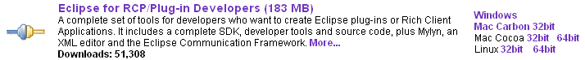Abbildung 1: Eclipse Download, Quelle: http://www.eclipse.org/downloads
Der zum 03.12.2009 gültige Download-Link lautet http://www.eclipse.org/downloads/download.php?file=/technology/epp/downloads/release/galileo/SR1/eclipse-rcp-galileo-SR1-win32.zip, ~ 139 MB.

Bitte Beachten: Soll der Export für andere Plattformen als Windows durchgeführt werden, so ist das Delta-Pack zu installieren. Aktuell (03.12.2009) ist das zu oben genannter Eclipse-Version passende Delta-Pack via http://download.eclipse.org/eclipse/downloads/drops/R-3.5.1-200909170800/download.php?dropFile=eclipse-3.5.1-delta-pack.zip verfügbar.
Hinweise zur Installation entnehmen Sie bitte dem Eclipse Wiki http://wiki.eclipse.org/Building.

Eine Übersicht aller Downloads ist via http://www.eclipse.org/downloads/ verfügbar.

Einbindung der Quellen des Rahmenwerkes in den Workspace

Importieren der Quellen
Um für das Rahmenwerk entwickeln zu können ist es notwendig, die Quellen des Rahmenwerkes zu importieren. Die Quellen werden in einer ZIP-Datei geliefert, diese folgt dem folgenden Muster (ja nach Stand):
rahmenwerk_src_yyyy_MM_dd.zip
Im Menü der Eclipse IDE ist File – Import zu wählen. Es erscheint folgendes Fenster:
Dort ist der Ordner General auszuklappen und Existing Projekts into Workspace zu selektieren. Danach ist Next zu drücken. Es erscheint die nachfolgende Darstellung:
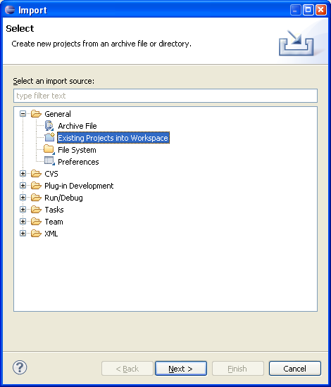Abbildung 2: Dialog zum Import von Projekten öffnen
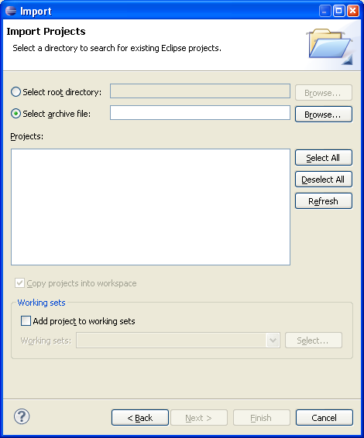Abbildung 3: Dialog zum Import von Projekten
Hier ist Select archive file zu selektieren. Mittels der Schaltfläche Browse kann kann die ZIP-Datei, welche die Quellen des Rahmenwerkes enthält, selektiert werden.
Es ergibt sich die Nachfolgende Darstellung:
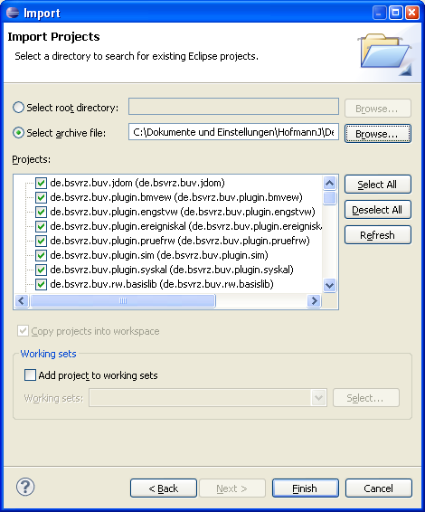Abbildung 4: Import von Projekten aus einem ZIP-Archiv
Es sind alle Projekte innerhalb des Archivs selektiert, ein Klick auf Finish beendet den Import. Im Package Explorer des Workspace sind nun die importierten Projekte sichtbar.
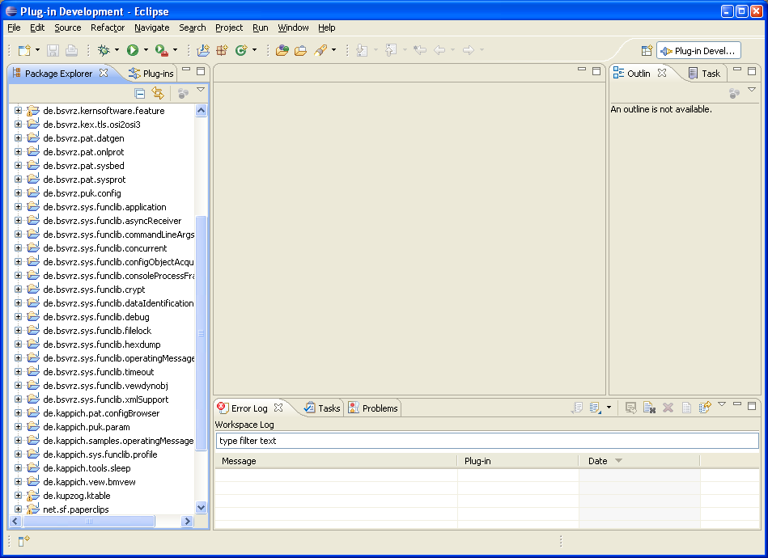Abbildung 5: Workspace mit importierten Projekten

Starten des Rahmenwerkes in Eclipse
Im Plug-In de.bsvrz.buv.rw.rw.ui befindet sich die Produktkonfiguration rahmenwerk.35.feature.product des Rahmenwerkes. Ein Doppelklick auf de.bsvrz.buv.rw.rw.ui öffnet die Konfigurationsdarstellung des Produktes:

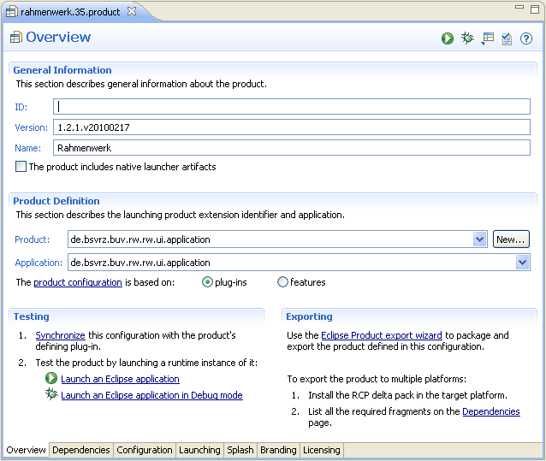Abbildung 6: Übersicht über das Produkt Rahmenwerk
Mit einem Klick auf Launch an Eclipse application kann das Rahmenwerk gestartet werden. Nach diesem ersten Start des Produktes ist bei der RUN-Schaltfläche ein Eintrag zum Produkt Rahmenwerk, rahmenwerk.35.feature.product verfügbar:

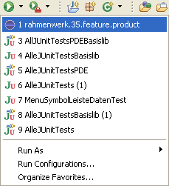
Durch einen Klick auf Run Configurations... können Laufzeitparameter sowie die aktiven Plug-Ins festgelegt werden.

Anlegen von neuen Plug-Ins in der Entwicklungsumgebung
Plug-Ins für das Rahmenwerk sind im Prinzip normale Eclipse Plug-Ins, welche einigen Besonderheiten des Rahmenwerkes gehorchen müssen. Nachfolgend wird die Erstellung eines Plug-Ins und die entsprechenden Besonderheiten kurz erläutert.

Plug-Ins erzeugen
Plug-Ins können wie von Eclipse gewohnt angelegt werden. Über File – New – Other ist im Ordner Plug-in Development der Eintrag Plug-In Project anzuwählen. Hiernach muss Next gedrückt werden.
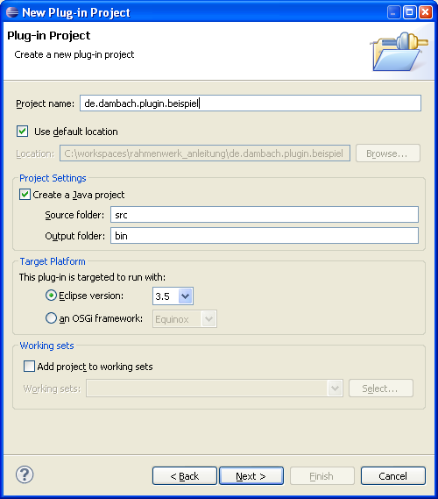Abbildung 7: Dialog zum Erzeugen eines neuen Plug-Ins

Es muss im Feld Project name ein Projektname vergeben werden. Die anderen Einstellungen sollten wie in der obigen Darstellung gezeigt, belassen werden. Hiernach ist Next zu klicken.
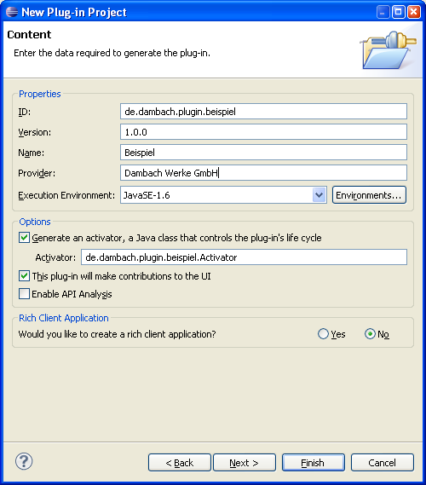Abbildung 8: Erfassung der Basisinformationen zum neuen Plug-In
Das Feld ID beinhaltet eine eindeutige ID dieses Plug-Ins und richtet sich in der Regel nach dem Namen des Plug-Ins. Es sollte darauf geachtet werden, dass diese ID eindeutig ist. Im Feld Version ist die Version dieses Plug-Ins einzustellen. Die restlichen Einstellungen sollten beibehalten werden.
Ein Klick auf Finish erstellt nun ein Plug-In mit eindeutiger ID und Versionsnummer, ein Activator wird erzeugt. Dieses Plug-In erscheint, wie nachfolgend dargestellt, im Package Explorer:

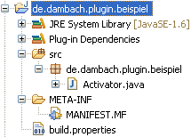
Das Plug-In ist nun erstellt, wird beim Starten des Rahmenwerkes über die Eclipse IDE noch nicht mit ausgeführt. Hierzu ist die oben genannte Run Configuration wie folgt zu modifizieren:
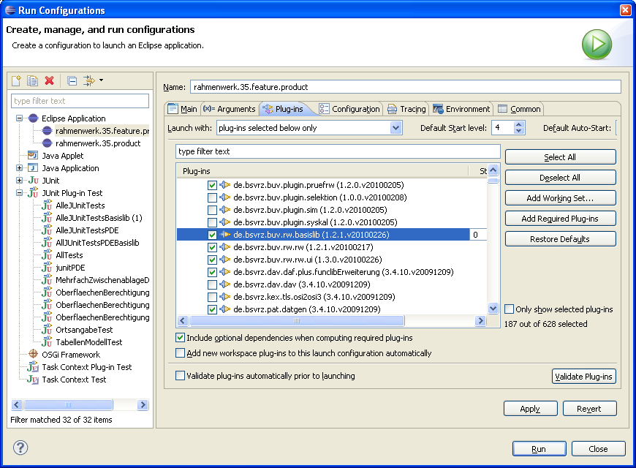Abbildung 9: Einbinden des Plug-Ins in den Run Configurations
Wie in der Abbildung dargestellt, muss in den Run Configurations zur Eclipse Application rahmenwerk.35.feature.product im Reiter Plug-Ins der Haken bei de.dambach.plugin.beispiel gesetzt werden. Ein Klick auf Add Required Plug-Ins sorgt dafür, dass zusätzliche Plug-Ins, welche für unser hinzugefügtes Plug-In notwendig sind, hier aktiviert werden (sofern verfügbar!).
Ein Klick auf Run startet nun das Rahmenwerk, mit dem erzeugten Plug-In, aus der IDE heraus. Das Plug-In ist, wie nachfolgend dargestellt, innerhalb des Rahmenwerkes verfügbar:
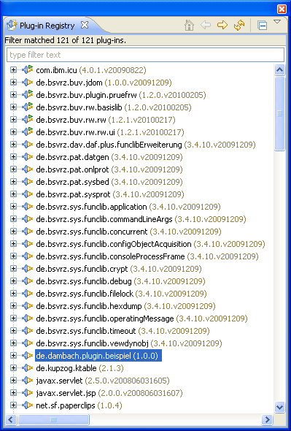Abbildung 10: Plug-In Übersicht
Die Plug-In Übersicht ist im Rahmenwerk über , Ordner PDE, View Plug-in Registry verfügbar.

Besonderheiten von Rahmenwerk Plug-Ins
Rahmenwerk Plug-Ins können die vom Rahmenwerk gelieferten Plug-Ins verwenden und dürfen weitere Plug-Ins mitbringen. Der jeweilige Entwickler muss sicherstellen, dass diese Plug-Ins die Funktionsweise des Rahmenwerkes nicht beeinflussen.
Das Einbinden von Plug-Ins in das Rahmenwerk wird in Kapitel Error: Reference source not found erläutert.
Des weiteren verwendet das Rahmenwerk eine eigene Menü-/Symbolleistenstruktur, so dass der gängige Eclipse Erweiterungspunkt selbst nicht die Menü-/Symbolleistenstruktur vorgibt, sondern nur Elemente für Menü-/Symbolleisten bekannt gibt. In Kapitel Error: Reference source not found wird erläutert, wie Elemente für Menü-/Symbolleiste erzeugt und dem Rahmenwerk bekannt gegeben werden.

Anlegen von Elementen für Menü-/Symbolleiste in eigenen Plug-Ins
Um Elemente für Menü-/Symbolleiste zu Erzeugen, wird der Erweiterungspunkt org.eclipse.ui.actionSets verwendet. Menü- und Symbolleistenelemente, welche über diesen Erweiterungspunkt dem Rahmenwerk werden, können vom Menü-/Symbolleisteneditor zum Aufbau von Menü-/Symbolleisten verwendet werden.
In Kapitel Error: Reference source not found ist der Quelltext einer Klasse bereitgestellt, welche einen Dialog mit der aktuellen Urzeit darstellt. Um diesen über den Erweiterungspunkt in Menü-/Symbolleiste darstellen zu können, ist nachfolgendes Vorgehen erforderlich:
Durch Doppelklicken von im Package Explorer öffnet sich die Übersicht (Overview) des Plug-Ins (Tip: alternativ kann auch die plugin.xml in der Wurzel des Projektes angeklickt werden, sofern schon sichtbar). Mit einem Klick auf öffnet sich die nachfolgende Darstellung, in der Erweiterungspunkte angelegt werden können:
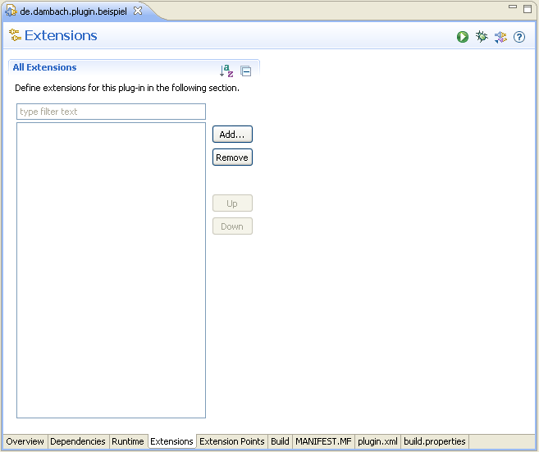Abbildung 11: Erweiterungen
Um ein neues ActionSet anzulegen, ist auf Add... zu klicken. In der Liste im Reiter Extension Points ist org.eclipse.ui.actionSets auszuwählen. Mit einem Klick auf Finish ist dieses ActionSet verfügbar:

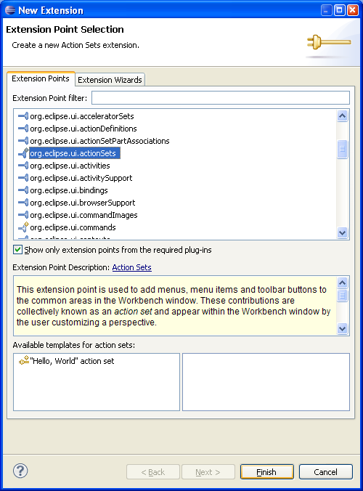Abbildung 12: Auswahl des ActionSet Erweiterungspunktes

Es ergibt sich die nachfolgende Darstellung:

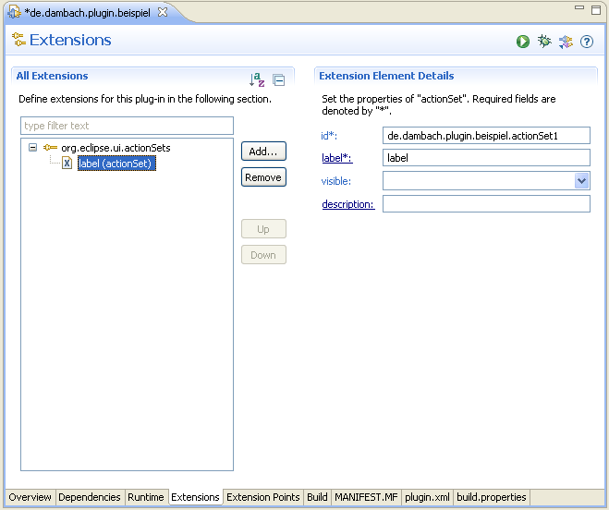Abbildung 13: Neues ActionSet
Das Feld id kann angepasst werden, muss aber eindeutig sein. Im Feld label kann ein beliebiger Labeltext für dieses ActionSet gesetzt werden. Dies kann z.B. wie nachfolgend dargestellt aussehen:
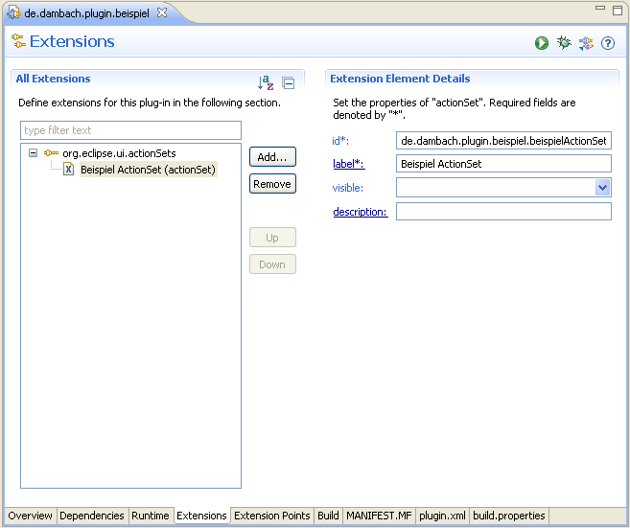Abbildung 14: Angepasstes ActionSet

Um nun eine konkrete Action diesem ActionSet hinzuzufügen ist mit einem Rechtsklick auf Beispiel ActionSet – New – action eine neue Action anzulegen:

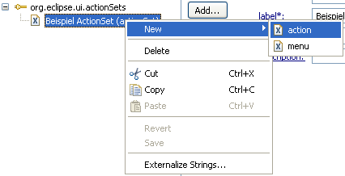Abbildung 15: Ereugen einer neuen Action für ein ActionSet
Es ergibt sich die folgende Darstellung:
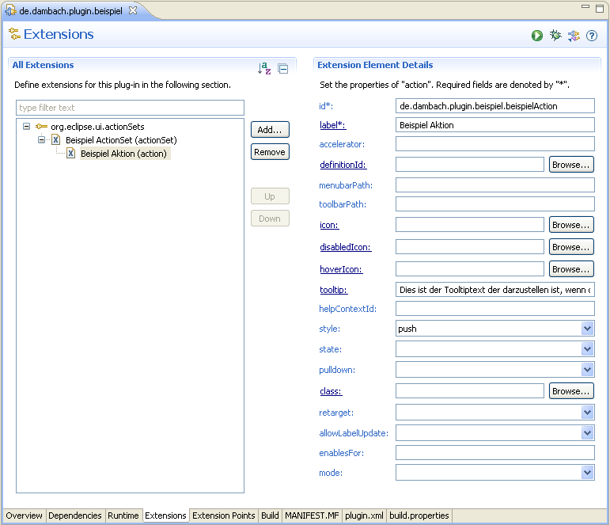Abbildung 16: Konfiguration der neu erzeugten Action
Im Feld id wurde eine eindeutige ID für die Action angegeben, im Feld label ein Text. Über die Icon-Felder können der Action Symbole zugewiesen werden. Zur zeit ist diese Action ohne Leben. Sie existiert zwar, beinhaltet aber noch keinerlei Funktion. Um diese Action mit Leben zu füllen, ist der Link class anzuklicken. Es erscheint ein Dialog zum Anlegen einer Klasse vom Typ IWorkbenchWindowActionDelegate. Dieser kann, zum Beispiel wie nachfolgend dargestellt, ausgefüllt werden:
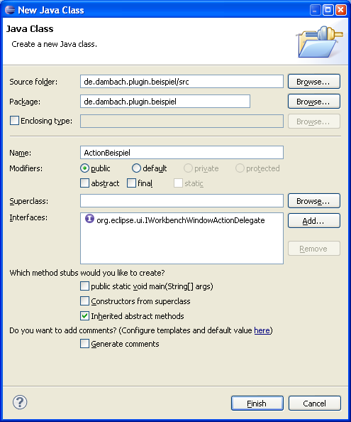Abbildung 17: IWorkbenchWindowActionDelegate für die erzeugte Action
Mit einem Klick auf Finish wird die entsprechende Klasse erzeugt, der Pfad zu dieser Klasse wird im Feld class des Dialoges zum Bearbeiten der ActionSets eingetragen:
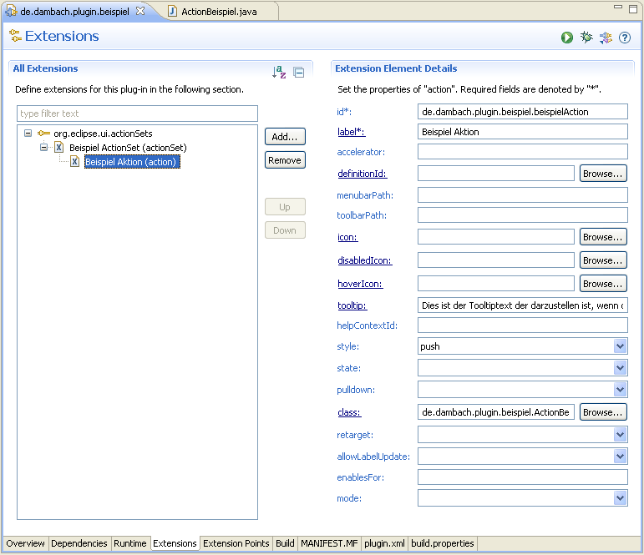Abbildung 18: Action nach erzeugung IWorkbenchWindowActionDelegate
In der Klasse ActionBeispiel wird die auszuführende Funktionalität innerhalb der Methode run untergebracht. Dies kann dann z.B. wie folgt aussehen:
@Override
public void run(IAction action)
{
TueEtwas.zeigeDialog();
}

Nachdem die erzeugte Klasse und die bearbeitete Extension gespeichert wurden, steht nach einem Neustart des Rahmenwerkes aus der Entwicklungsumgebung heraus die Erzeugte Aktion für Menü- und Symbolleiste zur Verfügung.
Mit Hilfe des Menüeditors kann dann zum Beispiel folgendes Menü aufgebaut werden:
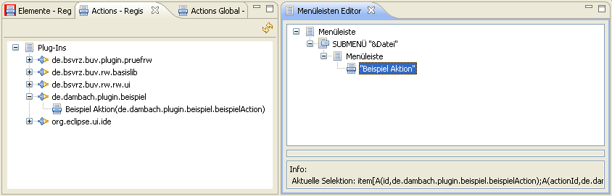Abbildung 19: Menüeditor mit der neu erzeugten Action
Das Menü stellt sich dann wie folgt dar:
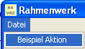
Mit einem Klick auf Beispiel Aktion erscheint dann der nachfolgende Dialog:
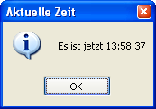
Wenn alles erstellt ist, sollte das Speichern von plugin.xml und MANIFEST.MF nicht vergessen werden.
Tipp: Wurden für erzeugte Actions Symbole verwendet sollte nicht vergessen werden, beim Bauen den entsprechenden Ordner mit zu exportieren, dar sonst bei der Erzeugung des Plug-Ins als eigenständige Jar-Datei keine Bilder mit exportiert werden. Die Build Configuration ist mit einem Doppelklick auf build.properties im Package Explorer verfügbar, kann aber auch über Doppelklick auf MANIFEST.MF oder plugin.xml erreicht werden (untere Tabs durchklicken!). Sind zum Beispiel verwendete Icons im Ordner icons untergebracht, stellt sich das ganze wie folgt dar:
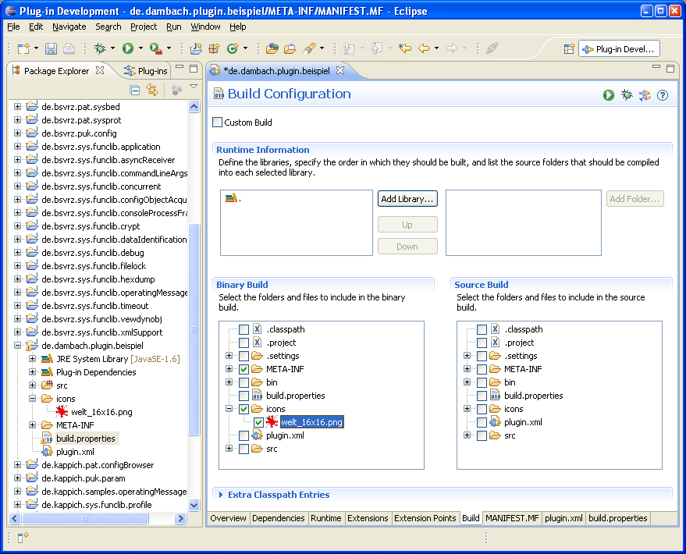Abbildung 20: Icons beim Export berücksichtigen
Im Baum unter Binary Build sind der Ordner mit den Icons bzw. die dort enthaltenen Grafikdateien mit einem Haken zu versehen. Auch hier gilt wieder: Speichern nicht vergessen!

Exportieren und Einbinden eigener Plug-Ins in das Produkt Rahmenwerk

Exportieren eines Plug-Ins
Um das oben erzeugte Beispiel Plug-In zu exportieren, ist mit einem Rechtsklick auf das Plug-In Projekt Export auszuwählen. Im nachfolgenden Dialog ist der Ordner Plug-in Development und dort Deployable plug-ins and fragments zu wählen.
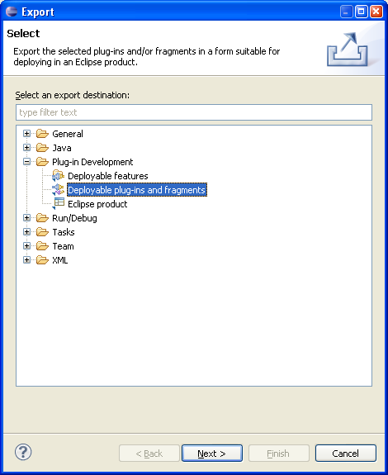Abbildung 21: Export als Plug-In

Ein Klick auf Next öffnet nachfolgenden Dialog, in dem bereits unser Plug-In für den Export im Feld Available Plug-ins and Fragments vorselektiert ist:
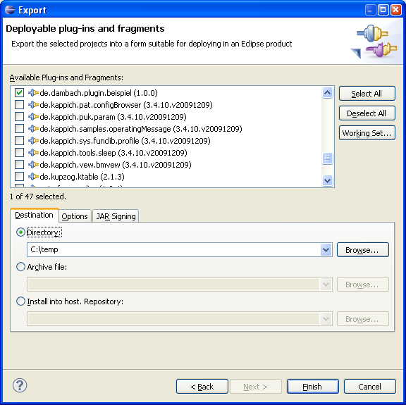Abbildung 22: Auswahl des Export Ziels
Wird die Option Directory ausgewählt, kann ein Pfad angeben werden, in welches das Plug-In exportiert wird. Dort wird ein Unterverzeichnis plugins erstellt, in welchem das Plug-In als Jar-Datei exportiert wurde.
Alternativ kann mit der Option Archive file eine Zip-Datei angegeben werden, in welche das Plug-In exportiert wird.
Im Kapitel Error: Reference source not found wird dargestellt, wie sich Plug-Ins in das Produkt Rahmenwerk einbinden lassen.

Bündeln von Plug-Ins in Features
Gehören zu einer Softwareeinheit mehrere Plug-Ins empfiehlt es sich, diese in einem sogenannten Feature zu bündeln.
Des weiteren lassen sich mit Hilfe von Features Update-Sites definieren und Abhängigkeiten elegant auflösen.
Es wird empfohlen, beim Export Features mit einer Category-Definition auszustatten.
Weitere Informationen finden sich in der Eclipse Dokumentation (z.B. im Plattform Plug-in Developer Guide, enthalten in der Eclipse Hilfe) sowie in der einschlägigen Fachliteratur.

Einbinden von Plug-Ins in das Produkt Rahmenwerk
Siehe hierzu das Kapitel Aktualisieren der Software im Betriebshandbuch.

Export des kompletten Rahmenwerkes
Auf dem Produkt des Rahmenwerkes 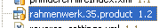 ist im Kontextmenü der Menüpunkt verfübar. Der Export ist als Eclipse Product (siehe Abbildung 23) durchzuführen.

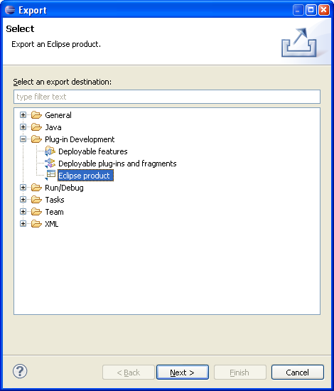Abbildung 23: Export als Eclipse product

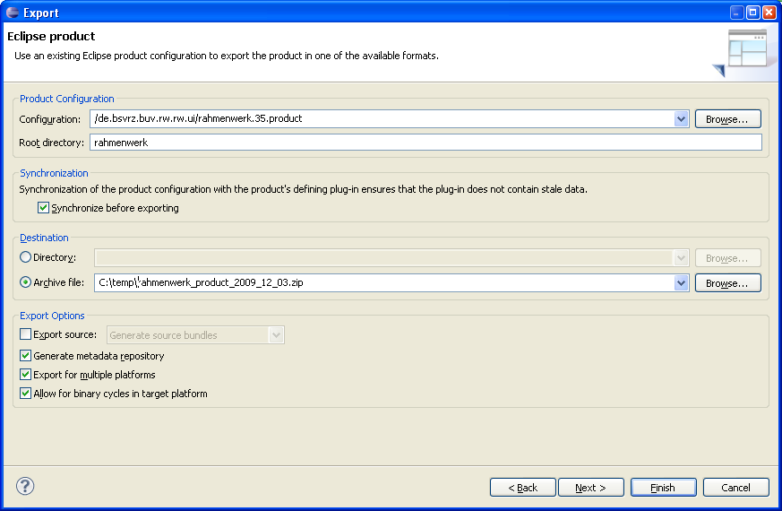Abbildung 24: Export in Archiv für mehrere Plattformen
Im Feld Root diectory ist der Pfad innerhalb des Archivs anzugeben, in welches das Rahmenwerk exportiert werden soll.
Im Feld Archive file wird das Archiv angegeben, in welches das Rahmenwerk das Rahmenwerk exportiert werden soll.
Der Haken Export for multiple platforms ist zu setzen, wenn das Rahmenwerk für verschiedene Plattformen erzeugt werden soll. Ist das Delta-Pack nicht installiert, so ist kein Export möglich und die entsprechende Checkbox ist nicht sichtbar.

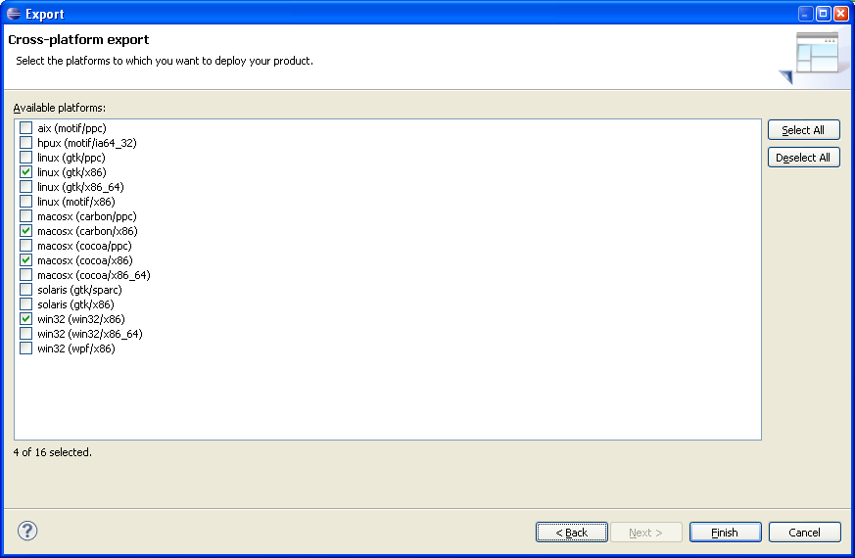Abbildung 25: Auswahl der Plattformen
Ein Klick auf Finish startet den Export und die entsprechenden Archive werden erzeugt.

Anhang

Klasse TueEtwas
package de.dambach.plugin.beispiel;

import java.text.SimpleDateFormat;
import java.util.Date;

import org.eclipse.swt.SWT;
import org.eclipse.swt.widgets.MessageBox;
import org.eclipse.ui.PlatformUI;

public class TueEtwas {

/**
* Datumsformatierung.
*/
private static SimpleDateFormat SDF = new SimpleDateFormat("HH:mm:ss");

/**
* Zeigt einen mit OK zu bestätigenden Dialog mit der aktuellen Uhrzeit an.
*/
public static void zeigeDialog() {
MessageBox mb = new MessageBox(PlatformUI.getWorkbench().getDisplay()
.getActiveShell(), SWT.ICON_INFORMATION | SWT.OK);
mb.setText("Aktuelle Zeit");
mb.setMessage("Es ist jetzt " + SDF.format(new Date()));
mb.open();
}
}

Klasse ActionBeispiel
package de.dambach.plugin.beispiel;

import org.eclipse.jface.action.IAction;
import org.eclipse.jface.viewers.ISelection;
import org.eclipse.ui.IWorkbenchWindow;
import org.eclipse.ui.IWorkbenchWindowActionDelegate;

public class ActionBeispiel implements IWorkbenchWindowActionDelegate
{

@Override
public void dispose()
{
}

@Override
public void init(IWorkbenchWindow window)
{
}

@Override
public void run(IAction action)
{
TueEtwas.zeigeDialog();
}

@Override
public void selectionChanged(IAction action, ISelection selection)
{
}
}

Projekt als ZIP
Das nachfolgende Projekt kann wie gewohnt in Eclipse importiert werden:

